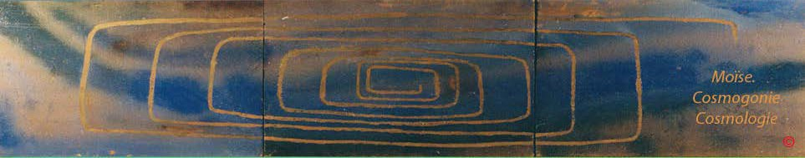
Page d'accueil Grammaire, bibliographie

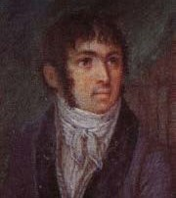
Fabre- d'Olivet auteur du

VOCABULAIRE RADICAL

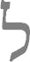

LAMED, L

Lamed L
Commentaires, renvois et illustrations

L. Ce caractère appartient, en qualité de consonne, à la touche linguale. Comme image symbolique, il représente le bras de l’homme, l’aile de l’oiseau, tout ce qui s’étend , s’élève , se déploie. Employé comme signe grammatical, il est le signe du mouvement expansif, et s'applique à toutes les idées d'extension, d’élévation, d' occupation, de possession. C’est, en hébreu, l'article directif, exprimant, ainsi que je l’ai expliqué clans ma Grammaire, entre les noms ou entre les actions, un mouvement de réunion, de dépendance, de possession, ou de coïncidence.

Valeur numérique: 30.

Lamed-Aleph LA

LA. Cette racine est le symbole de la ligne prolongée à l’infini, du mouvement sans terme, de l’action dont rien ne borne la durée :
de là, les idées opposées, d’être et de néant, qu’elle sert à développer dans la plupart de ses composés.

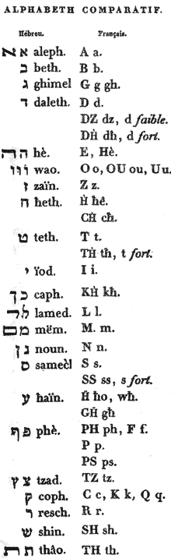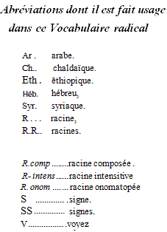

L’ar. développe les mêmes idées que la R. hébraïque. Dans un sens restreint se représente par les relations adverbiales négatives, non, ne pas. Le verbe signifie proprement reluire,étinceler, scintiller.

LA ou L°OA . C’est, en général, une expansion indéfinie, un éloignement sans terme exprimé dans un sens abstrait, par les relations, non, ne pas, point du tout . La direction définie , c’est-à-dire celle qui se restreint par le moyen du signe assimilatif Kaph C, lui est opposée : voyez CE ou CZ.

LAE. C’est en général, une action sans fin; au propre, un travail qui fatigue , qui ennuie , qui moleste . LAT . (R. comp.) L’action de couvrir , de cacher . Voyez la R. LT .
LAC final . (R. comp.) L’action d'envoyer , de déléguer. Voyez LC final .

LAM final . (R. comp.) Une nation. Voyez LM final .

Lamed-Bet LB

LB. Le signe expansif, réuni par contraction à la R. AB , image de toute activité intérieure, de toute force appétante, désireuse, générative, constitue une racine d’où émanent toutes les idées de vitalité, de passion, de vigueur, de courage, d'audace: c’est au propre le cœur, et au figuré, toutes les choses qui tiennent à ce centre de la vie ; toute qualité, toute faculté résultante d’un déploiement de principe vital.

LB. Le cœur, le centre de quoi que ce soit, d’où rayonne la vie, et toutes les facultés qui en dépendent : le courage, la force, la passion, l'affection, le désir, le vouloir ; le sens.
L’ar. participe aux mêmes acceptions que la racine hébraïque.

L.OB. L’action de montrer sa force, de développer ses facultés vitales , de se porter avec audace, d'animer, de rendre vigoureux , de germer , etc..

LEB. (R. comp ) Une ardeur, une flamme, un feu vital; tant au propre qu’au figuré.

Lamed-Gimel LG

LG . Toute idée de liaison, (le chose liée, embrouillée, de litige. Tel est le sens de l’ar. , qui signifie proprement insister, contester. L’hébreu LG , présente dans le style symbolique figuré, la mesure de l’étendue, l'espace.

Lamed-Dalet LD

LD. Le signe expansif joint à celui de l’abondance née de la division, ou par contraction à la R. AD, image de toute émanation,

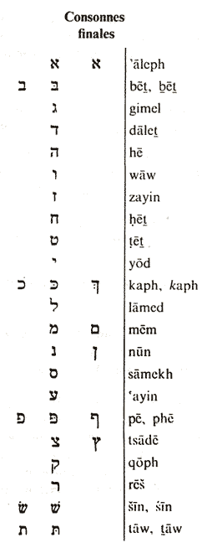compose une racine dont l’objet est d’exprimer toutes les idées de propagation, de génération, d’extension quelconque donnée à l’être.
L’ar. exprime, en général, les mêmes idées que la R. hébraïque. C’est dans un sens restreint, se rendre manifeste, se mettre en
avant, discuter . Le verbe caractérise l’état de tout ce qui se détend, se met à son aise, se réjouit, se délecte, etc..

LD. Tout ce qui naît , tout ce qui se génère, se propage, s’engendre : une progéniture, un accroissement, de famille, de race, de liguée : un accouchement, un enfantement, etc..

Lamed-Hé LE

LE. Cette R. qui est l’analogue de la R. LA, renferme l’idée d’une direction donnée à la vie, d’un mouvement sans terme.
C’est de là que l’ar. signifie proprement Dieu. Dans un sens plus matérialisé le mot désigne tout ce qui se subtilise, s’atténue, devient beau, pur, élégant.

LEE. Toute idée d’action indéterminée, de fatigue insupportable, de frénésie.

LEB. (R comp.) Tout mouvement appétant, tout élancement dans le vague : la flamme de quoi que ce soit.

LEG . (R. comp.) Une vive disposition à l’étude, un désir d’apprendre: dans un sens figuré, un système, une doctrine. LET . (R.comp.) Tout ce qui s'enflamme, s’embrase, brûle pour quelque chose.
LEM final . (R. comp.) Universaliser un mouvement expansif, le rendre sympathique, électriser, inspirer, propager ; etc..

Lamed-Waw LO ou lamed-Yod LI

LO ou LI . Toute idée de liaison, de cohésion, de tendance des objets les uns vers les autres. Le lien universel. La ligne abstraite qui se conçoit allant d'un point à un autre, et qu’on représente par les relations que ne! oh que si!, plut-à-Dieu que! etc..
L’ar. n’a conservé des idées renfermées dans la racine primitive que celles qui se représentent par les relations adverbiales, si,
sinon, quoique . Le verbe , qui s’attache à la racine LE ou , signifie faire éclater une puissance divine, créer ; donner le mouvement vital à la matière. C’est au sens de rayonner, renfermé dans cette R. que s’attache le mot une perle.

LOE . L’action d’être adhérent, cohérent, réuni par un lien mutuel , par un mouvement sympathique : toute adjonction, liaison, copulation, conjonction , addition , etc..

LOZ. (R. comp.) Tout ce qui cède, fléchit, s’infléchit. Voyez la R. LZ . LOH. (R. comp.) Tout ce qui est poli et luisant. V. la R. LH. LOT. (R. comp.) Cacher, envelopper. V. la R. LT .
L.OI. (R. comp.) Une addition, un supplément.

LID. (R. comp.) Tout ce qui se détache, se désunit; au figuré, tout ce qui traîne, se salit, se souille . V. la R. LD. L.O Ayin. (R. comp.) V. la R. L Ayin.

L.ON final . (R. comp.) L'action d’engloutir . V. la R. LN final .

L.OTz final . (R.comp.) V. la R. LTz final .

L.OSh . (R. comp.) V. la R . LSh.

Lamed-Zayin LZ

LZ . Tout mouvement dirigé vers un objet pour le montrer, et qui s'exprime dans un sens abstrait, par les relations ce, cette, ceci, cela.
L’ar. a conservé plus de développements physiques que la racine hébraïque ; car on y trouve toutes les acceptions qui ont
rapport au rapprochement des choses, à leur collision, à leur heurtement, etc..

Lamed-Het LH

LH. Tout mouvement dirigé vers l’existence élémentaire, et faisant effort pour se produire, L’arabe développe, en général, toutes les idées de cohésion et de contraction ; et ne garde de la racine hébraïque, que les acceptions physiques et matérielles.

LH. La vigueur naturelle ; le mouvement inné de la végétation; l’humide radical : tout ce qui est verdoyant, récent, humide, frais ;
tout ce qui est brillant de jeunesse, de beauté, de fraîcheur ; tout ce qui est poli, doux au toucher; etc..

LHD . (R. comp.) L’action de lécher, de humer , de polir.

LHM final . (R.comp.) Tout ce qui sert d’aliment à la vie élémentaire : l’action de se substanter , de s’alimenter : toute idée d'alimentation, de consommation , de quoi que ce soit.
LHTz final . (R. comp.) Une incursion ennemie , un malheur public, une oppression, V. la R. HTz final . LHSh . (R. comp.) Un murmure magique, un enchantement : un talisman. V. la R. HSh.

Lamed-Tet LT

LT . Le signe directif, réuni à celui de la résistance protectrice, compose une racine qui renferme toutes les idées de réclusion, d’environnement, de mystère, de cachette. V. LAT et L.OT.
L’ar. caractérise, en général, tout ce qui agglutine, empoisse, lutte, etc.. Le verbe signifie proprement pétrir, et dans un
sens figuré, indique l’action de salir , de compromettre , de contaminer.

Lamed-YOD LI

LI . R. analogue aux RR. , , L.O, LE, LA, qu’on peut revoir. L’ar. désigne proprement une chose liante ou pliante.

LIL. (R. comp.) Ce qui rend les choses comme adhérentes, les lie, les enveloppe : la nuit. V. la R. LL.

LISh. (R. comp.) Un lion. Voyez la racine LSh.

Lamed-Ch final LC final

LC final . Le signe extensif réuni à la R. AC final , image de toute restriction, constitue une racine d’où se développe l’idée d’une émission restreinte, comme un message déterminé, une fonction à laquelle on se trouve lié pour un autre qui envoie, une légation , un vicariat.
L’ar. a laissé perdre absolument toutes les idées intellectuelles développées par la R. hébraïque, et n’a même conservé que peu de ses acceptions physiques. Dans un sens restreint le verbe signifie mâcher , et comme R. onomatopée peint le glou glou
d’une bouteille. .

LAC final . Toute espèce de légation , de délégation, d'envoi pour remplir une fonction quelconque.

L.OC final . (R. comp.) L’état d’être détaché, délégué, lâché, relâché; sans lien, sans loi; impie, profane, etc..

Lamed-Lamed LL

LL. Le signe du mouvement extensif étant opposé à lui -même, compose une racine qui donne l’idée du mouvement circulaire : de la même manière que l’on voit en physique, naître ce mouvement de deux forces opposées, dont l’un attire au centre tandis que l’autre tend à en éloigner.
L’ar. ne s’est point conservé ; mais on reconnaît la R. hébraïque dans le verbe qui exprime l’anxiété, l’angoisse d’une
personne qu’on ballotte , qu’on tire en des sens opposés, qu’on roule.
L.OL . L’action de mouvoir en rond , de tourner alternativement d’un côté et d’autre, de bercer , d’envelopper, d'entortiller. LIL. (R. comp.) Ce qui lie les choses et les enveloppe; la nuit.

Lamed-Mem final LM final

LM final . Un lien sympathique, mutuel , un mouvement dirigé vers l’universalisation. L’ar. développe les mêmes idées que la R. hébraïque, mais dans un sens plus physique. Comme verbe, c'est l’action de réunir ensemble , de rassembler, de ramasser , etc..
Lorsque le mot signifie non , il s’attache à la R., ou LA .

tout.
LAM final . Un peuple ; c’est-à-dire un nombre plus ou moins considérable d’hommes réunis par un lien commun, qui en fait un

Lamed-Nun final LN final

LN final . Racine inusitée en hébreu. L’arabe exprime toute espèce de couleur, de teinte, de reflet jeté sur les objets; c'est tout ce qui varie, change de couleur, chatoie, etc..

Dans l’idiôme moderne, le verbe signifie proprement ramollir.

L.ON final . Une lumière réfléchie, une lampe nocturne dont les objets reçoivent leurs couleurs : l’action de veiller à la lueur de cette lampe, de passer la nuit : l’action de prendre un gîte , l’action de murmurer des chants nocturnes, etc..

.

Lamed-Samekh LS

LS. Racine inusitée en hébreu.
L’ar. paraît indiquer l’action de brouter . On entend par le mot , un larron , un voleur.

Lamed-Ayin LOH

LOH. Racine inusitée en hébreu.

L’ar. paraît exprimer, en général, un désir avide, une ardeur dévorante.

La R. qui paraît être idiomatique et onomatopée dans l’arabe, peint le son articulé ou inarticulé qu’émet la voix et que modifie la langue; de-là, le verbe qui signifie parler, ou aboyer, selon qu’il est question d’un homme ou d’un chien. Le mot signifie proprement une parole, un idiôme, etc..

L.OOH. Une gueule béante, un abîme dévorateur ; tout ce qui engloutit, absorbe, dévore.

Lamed-Pé LPH

LPH. Toute idée de réaction, de retour sur soi-même, de réfraction.
L’ar. indique une complication, une adjonction de plusieurs choses. C’est proprement l’action d'envelopper.

Lamed-Tsadé final LTz final

LTZ final . Toute espèce de tour, de détour, de tournoiement, de sinuosité, d’inflexion.
L’ar. exprime en général toute espèce de fourberie, de ruse, de filouterie. C’est au propre un larron.

L.OTz final . L’action de se jouer, de prendre une tournure en parlant, de rire; l’action de tourner d’une langue dans l’autre, d’employer un trope oratoire, etc..

Lamed-Kaph final LC final

LC final . Dans un sens propre, c est tout ce qu’on saisit avec la langue, ce qu’on lape, lèche : au figuré, tout ce qu’on saisit avec l’esprit, une leçon, une lecture, un enseignement.

L’ar. signifie mâcher, et , comme R. onomatopée, peint toute espèce de claque, de claquement, de cliquetis.

LEC .final. De l’idée d’enseignement naît celle de doctrine ; de celle de doctrine celle de docteur . Delà, l'idée d'académie , de rassemblement de savans, de sages, de vieillards, de sénat.

Lamed-Res LR

LR. Racine inusitée en hébreu. L’arabe même ne paraît pas la posséder.

Lamed-Sin LSh

LSH. Toute réunion en masse, tout pétrissement.
L’ar. indique l’état de ce qui est agité, secoué, comme la pâte. Le mot , caractérise un homme tremblant, troublé, chancelant.

L.OSh . Ce qui tend à délayer, à pétrir, à rendre ductile une chose dure et divisée.

Lamed-Taw LTh

LTH. Racine inusitée en hébreu. L’arabe indique une réunion mutuelle,un lien sympathique au moyen duquel on se réunit, on se met en société.

